**Паспорт места размещения рекламной конструкции «флаговая конструкция»   
на территории муниципального образования «город Екатеринбург»**

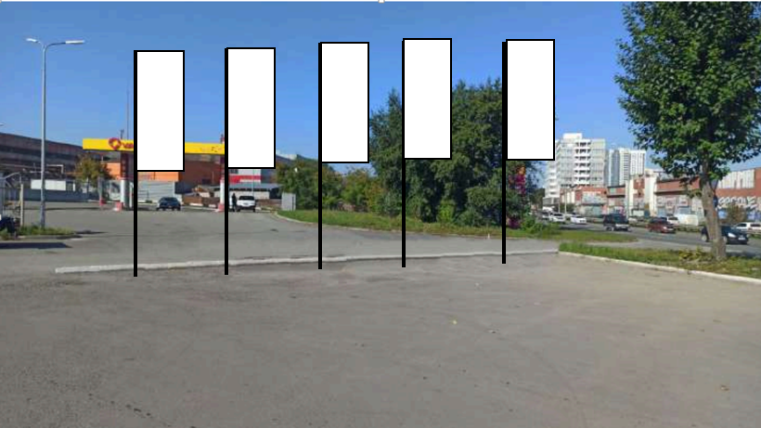

|  |  |  |  |  |  |  |
| --- | --- | --- | --- | --- | --- | --- |
| Код места | Адрес | Тип* | Вид | Площадь информационных полей, кв. м | Размеры, м  (высота, ширина) | Количество  сторон |
| 0513492 | Водительский проезд, 20/4 | 1 | флаговая конструкция (5 флагов) | 60 | 4х1,5 | 2 |